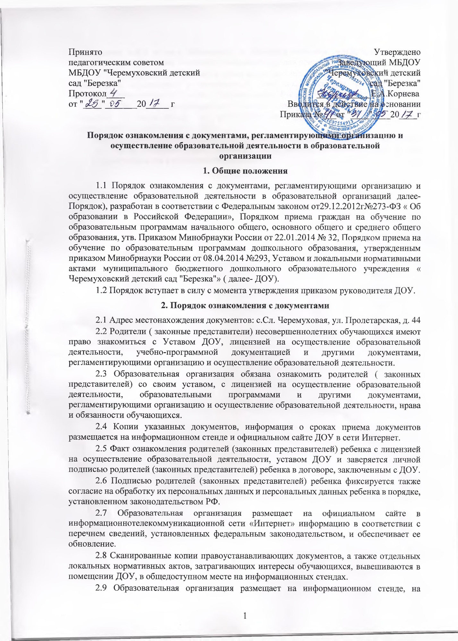официальном сайте в сети «Интернет», в средствах массовой информации (в т. ч. электронных) информацию о наличии свободных мест для приема детей.
2.10 Распорядительный акт о зачислении ребенка на обучение по программе дошкольного образования в трехдневный срок после издания размещается на информационном стенде ДОУ и на ее официальном сайте в сети Интернет.
2.11 В целях своевременного ознакомления участников образовательных отношений с документами, регламентирующими организацию и осуществление образовательной деятельности в ДОУ:
- информация о принятых локальных нормативных актах оглашается на собраниях родителей (законных представителей) обучающихся, работников ДОУ, о чем делается отметка в протоколе собрания.


